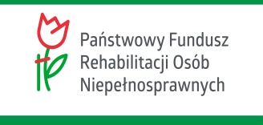
……………………………………………………
stempel zakładu opieki zdrowotnej
lub praktyki lekarskiej

ZAŚWIADCZENIE LEKARSKIE LEKARZA OKULISTY
(wydane dla potrzeb PFRON – program „Aktywny samorząd” B1)
dla osób niepełnosprawnych do 16 r. ż.
- prosimy wypełnić czytelnie w języku polskim

- Imię i nazwisko Pacjenta………………………………………………………………….…….….…..……….….

- PESEL ………………………………………………………………………………………………………...………..….………..

- Miejsce zamieszkania ………………………………………………………………………………..….…..……….
(adres zamieszkania z kodem pocztowym)

- Na podstawie zgromadzonej dokumentacji medycznej stwierdza się, że dysfunkcja wzroku Pacjenta dotyczy:

jednego oka obydwu oczu

 | Pacjent ma ostrość wzroku (w korekcji) w oku lepszym równą lub poniżej 0,1 | Pieczątka, nr i podpis lekarza
 | Pacjent ma ostrość wzroku (w korekcji) w oku lepszym równą lub poniżej 0,3 | Pieczątka, nr i podpis lekarza
 | Pacjent ma zwężenie pola widzenia do 30 stopni | Pieczątka, nr i podpis lekarza
*(proszę zakreślić właściwe pole oraz potwierdzić pieczątką i podpisem)

……………………………………………. …………….………………………………………………
(miejscowość, data) pieczątka, nr i podpis lekarza okulist

